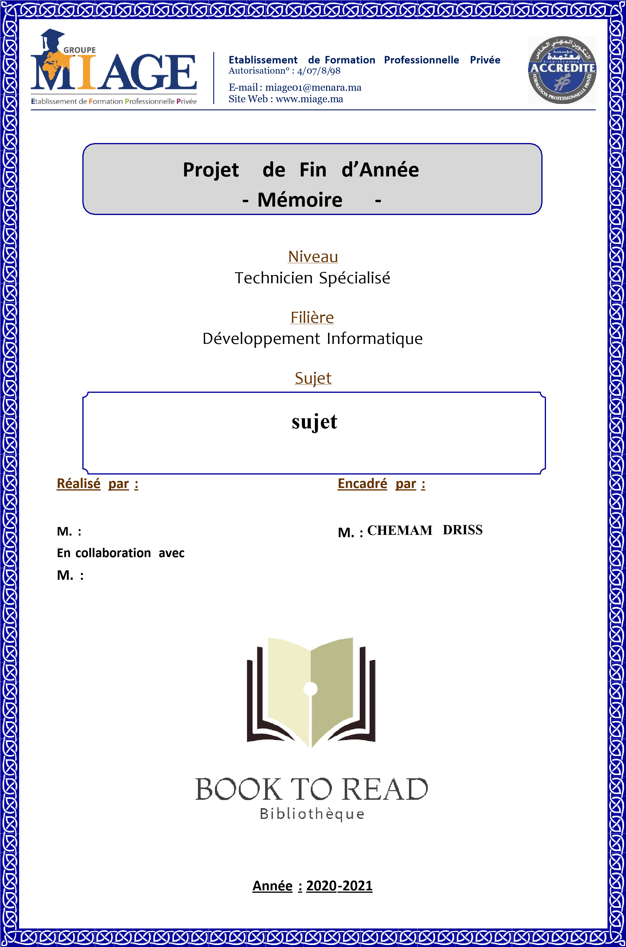

# *Remerciements*

*Au nom de Dieu Clément et Miséricordieux, nous tenons à exprimer nos sincère sentiment d'honneur de présenter cet humble travail devant les respectables membres du jury et à ceux qui nous ont aidé dans la réalisation de ce travail par leurs conseils et par leur dévouement.*

*Ce rapport de fin d'année n’est jamais l’œuvre seule d’une personne, c’est le fruit d’une collaboration de nombreuses bonnes volontés.*

*Nous tenons à présenter nos vifs remerciements à* ***« Directeur général de l’école MIAGE »*** *ainsi que Madame ….., Directrice de l'école MIAGE, Site de SALE,*

*Nous remercions sincèrement notre encadrant Monsieur* ***Zouhir TAIBI*** *pour son effort, sa gentillesse et son efficacité, très active qui arrive, malgré ses innombrables études à nous guider vers le bon chemin.*

*Nos sincères remerciements à tout le personnel de Direction (Secrétariat et Professeurs...) et tous ceux qui ont contribué, de près ou de loin, au bon déroulement de notre stage trouvant ici l’expression de notre gratitude et de*

*notre respect.*

*Enfin nous tenons à remercier chaleureusement toutes les personnes qui nous ont soutenu et nous ont aidé tout au long de cette année.*

# *Dédicace*

***A mes chers parents***

*Aucun mot, aucune dédicace ne saurait exprimer mon respect, ma considération et l’amour éternel pour les sacrifices que vous avez déployés pour mon instruction et mon bien être. Trouvez en ce travail le fruit de votre dévouement et l’expression de ma gratitude et mon profond amour.*

*Puisse Dieu, le tout puissant, vous préserver et vous accorder santé, longue vie et bonheur.*

***A mes chers frères et Sœurs***

*Pour avoir été des meilleurs amis pour moi, pour avoir illuminé ma vie et pour chaque moment de joie que vous avez partagé avec moi...*

***A mes chers Ami(e)s***

*Vous êtes pour moi des frères, des sœurs et des amis sur qui je peux toujours compter.*

*En témoignage de l’amitié qui nous unit et des souvenirs de tous les moments que nous avons passés ensemble, je vous dédie ce travail et je vous souhaite une vie pleine de prospérité et de bonheur.*

***A toute ma famille et mes proches***

*Pour votre soutien et votre affection qui me donnent la force de continuer*

*et d’aller en avant*

# RESUME

Résumé en français :

L’objectif principale de ce travail de projet fin d’année consiste à implémenter une solution basée sur la plateforme de bibliothèque.

Cette application permettra aux administrations de conserver tous les leur empreintes des livres sur leur application.

Abstract:

The main objective of this end-of-year project work is to implement a library-based solution. This application will allow administrations to keep all of their borrowing books on their application.

# Liste Des figure

Figure 1 : Image visual studio ...................................................................................................... 14

Figure 2 : Image Visual Basic ...................................................................................................... 15

Figure 3 : Microsoft Access ......................................................................................................... 15

Figure 4 : Microsoft Word ............................................................................................................ 16

Figure 5 : Microsoft Power Point ................................................................................................. 16

Figure 6 : Power AMC ................................................................................................................. 16

Figure 7 : Guna Framework ......................................................................................................... 17

Figure 8 : Bunifu Framework ....................................................................................................... 17

Figure 9 : image Merise ................................................................................................................ 18

Figure 10 : Image Methode Meris ................................................................................................ 18

Figure 11 : les Relation base donnee ............................................................................................ 19

Figure 12 : MCD .......................................................................................................................... 19

Figure 13 : MLD ........................................................................................................................... 20

Figure 14 : MPD ........................................................................................................................... 20

Figure 15 : MCT ........................................................................................................................... 21

Figure 16 : MCC ........................................................................................................................... 21

Figure 17 : login page ................................................................................................................... 22

Figure 18 : Pgae Home ................................................................................................................. 22

Figure 19 : Page Admin ................................................................................................................ 23

Figure 20 : Page Client ................................................................................................................. 24

Figure 21 : Page Auteur ................................................................................................................ 24

Figure 22 :type De livre ................................................................................................................ 25

Figure 23 : page de livre ............................................................................................................... 25

Figure 24 : Interface emprunter .................................................................................................... 26

Figure 25 : Consummation et La facture ...................................................................................... 27

# Liste des abréviations :

VB.NET : Visual basic.net

MERISE : Méthode d’Etude de Réalisation Informatique pour les Systèmes d'Entreprise

M.C.C : Modèle conceptuelle de communication.

M.C.D : Modèle conceptuelle de Données.

M.L.D : Modèle Logique de Données.

M.P.D : Modèle Physique de Données.

M.C.T : Modèle conceptuelle de Traitement.

Table des matières

*Remerciements* 2

*Dédicace* 3

RESUME 3

Liste Des figure 5

Liste des abréviations 5

I. Introduction Générale 7

II. Problématique 7

III. Présentation Du contexte du projet 8

1. Cahier des charges 8

1.1. Identification des besoins fonctionnels 8

**1.2. Identification des besoins opérationnels ........................................................................... 10**

1. **Etat de l'art ............................................................................................................................. 10** 
   1. **Etude de l'existant ............................................................................................................... 10**
   2. **Critique de l'existant .......................................................................................................... 10**
   3. **Présentation de la solution retenue..................................................................................... 11**

**IV. Environnement de développement ..................................................................................... 11** 1. Les outils de développement **.................................................................................................... 11**

2. Langage de Programmation **.................................................................................................... 12 V. Analyse et Conception .......................................................................................................... 15**

1. **La méthode merise ................................................................................................................ 15**
2. **La méthode de développement en cascade ......................................................................... 15**
3. **Relation Base De données (Access) ...................................................................................... 16**
4. **Modèle Conceptuelle de Données ........................................................................................ 16**
5. **Modèle Logique de Données ................................................................................................ 17 6. Modèle Physique de Données ............................................................................................... 17**
6. **Modèle Conceptuelle de Traitement ................................................................................... 18**
7. **Modèle Conceptuelle de Communication ............................................................................ 19 VI. Réalisation et mise en œuvre .............................................................................................. 19**
8. **Interface de l’application ...................................................................................................... 19** 
   1. **Page Login ........................................................................................................................... 19**
   2. **Menu de l’application .......................................................................................................... 20 1.3 Page D'administrateur ......................................................................................................... 20**
   3. **Interface client et ajouter nouveau client .......................................................................... 21**
   4. **Interface Auteur ................................................................................................................... 22**
   5. **Interface Les Type Des Livres ............................................................................................ 22 1.7 Interface Livres .................................................................................................................... 23 1.8 Interface Emprunter ............................................................................................................ 23**

**1.9 Interface boisson et la facture de consommation ............................................................. 24**

1. **Conclusion .......................................................................................................................... 25**
2. **Webographie ................................................................................................................** 29

# I. Introduction Générale

Dans le cadre de notre formation au sein de l’école MIAGE, il nous a été confié la réalisation d’un projet de fin d’année, intitulé « Gestion d’une bibliothèque ». Le projet reste une occasion pour concrétiser nos connaissances théoriques et pratiques acquises durant cette année.

Notre projet consiste à la création d’une application pour gérer les adhérents, les livres/ouvrages, ainsi que l’enregistrement des emprunts.

Dans ce rapport, nous définissons en premier lieu le fonctionnement et les différentes fonctionnalités assurées par notre application, ensuite les différents outils informatiques utilisés lors du développement et de la réalisation de ce projet.

Ce projet : gestion de bibliothèque, a pour objectif la conception d’un système d’information permettant d’aider à la gestion de la bibliothèque et plus précisément, aider à la gestion des emprunts, réservations et retours des livres. Au cours de ce projet, nous allons présenter différents diagrammes modélisés selon la méthode MERISE (Méthode d’Etude de Réalisation Informatique pour les Systèmes d'Entreprise) à l’aide du logiciel POWERAMC et élaborer parla suite une base de données et une interface graphique à l’aide de Langage VB.NET.

# II. Problématique

Durant notre formation au sein de cet établissement on a découvert qu’au niveau du

bibliothèque, l’établissement ne dispose pas d’une méthode efficace pour bien gérer et manipuler les données des clients ainsi que des livres empruntés.

Pour cela on a essayé de développer une application de gestions d’une bibliothèque.

Dans la présente de la méthode courante l’inscription des clients et des livres se passe manuellement sans d’avoir une base de données ce qui présente des difficultés à la recherche des informations des clients Suite difficultés constatées au niveau inscription et gestion des clients dans notre établissement, la courante application présente de défiance humaine et matériel.

Ce qui nous a poussé de réfléchir pour réaliser une nouvelle application facile, simple et accessible à l’utilisation au profit utilisateurs et offre beaucoup d’option.

Cette application va imposer un ensemble de solution pour transformer l’ancienne procédure manuelle en une application souple, efficace et pratique et permet de :

* Elimination de toutes rédactions manuelles.
* Une gestion des droits d’accès à l’aide des mots de passe pour augmenter la sécurité.
* Offrir des possibilités d’intégration et rapidité du traitement quotidien
* L’enregistrement des informations des clients dans une base de données

# III. Présentation Du contexte du projet

# 1. Cahier des charges

## 1.1. Identification des besoins fonctionnels

Le travail effectué entre dans le cadre de la préparation du projet de fin d’année pour l’obtention du diplôme de Technicien Spécialisé en développement Informatique. Il vise à faciliter le travail du gestionnaire de la bibliothèque de l’école MIAGE.

La gestion de la bibliothèque contient la gestion des Administrateur (ajout, suppression, affichage et modification), la gestion des livres ainsi que l’enregistrement des Clients.

La durée estimée de réalisation de ce projet est étalée sur un mois.

Les principales fonctionnalités du projet sont réparties comme suit :

* Gestion des Administrateurs
  + - Ajouter un administrateur
    - Supprimer un administrateur
    - Modifier un administrateur
    - Afficher la liste des administrateurs

* Gestion des Clients
  + - Ajouter un Client
    - Supprimer un Client
    - Modifier un Client
    - Afficher la liste des clients disponibles

* Gestion des Auteurs
  + - Ajouter un auteur
    - Supprimer un auteur
    - Modifier un auteur
    - Afficher la liste des auteurs disponibles  Gestion des Types Livres
    - Ajouter un Type
    - Supprimer un Type
    - Modifier un Type
    - Afficher la liste des Type disponibles

* Gestion des livres
  + - Ajouter un livre
    - Supprimer un livre
    - Modifier un livre
    - Afficher la liste des livres disponibles
    - Enregistrer la date de retour d’un livre emprunté
    - Afficher la liste des livres empruntés

* Gestion de Emprunte
  + - Emprunter un Livre
    - Enregistrer la date de location d’un Livre emprunte
    - Enregistrer la date de retour d’un Livre emprunte
    - Afficher la liste des Livre empruntes

* Gestion des Boisson
  + - Ajouter un Facture
    - Le nom de Boisson
    - Le prix de Boisson

* Gestion des Payement
  + - Ajouter un id facture, Nom Client, Titre De Livre
    - Annuler
    - Imprimer La Facture

**1.2. Identification des besoins opérationnels**

Les besoin fonctionnels ou opérationnels sont des besoins qui spécifient des contraintes physiques sur les besoins fonctionnels tels que :

* La sécurité, la cohérence et l’intégrité des données présentes au niveau de la base de données (fichier plat) : Certaines données étant confidentielles et ne pouvant être utilisés qu’après identification. Il est donc important de ne pas permettre l’accès à la base que pour les utilisateurs légitimes et authentifiés.
* L’ergonomie des interfaces : Il s’agit surtout de définir les couleurs des zones de saisie ainsi que les couleurs de fond, la présentation des menus.

* La rapidité de traitement : En effet, vu le nombre important des opérations quotidiennes et parfois hebdomadaires, il est impérativement nécessaire que la durée d'exécution des traitements s'approche le plus possible du temps réel.

* La convivialité : L'application doit être facile à utiliser. En effet, les interfaces utilisateurs doivent être conviviales c'est-à-dire simples, ergonomiques et adaptées à l'utilisateur.

**2. Etat de l'art**

* 1. **Etude de l'existant**

Durant notre formation au sein de cet établissement, on a découvert que la bibliothèque ne dispose pas d’une solution informatisée et efficace pour bien gérer le classement, le stockage sur des supports électroniques des livres, l’inscription des adhérents ainsi que l’enregistrement des opérations d’emprunt des livres disponibles.

Pour cela, on a eu l’idée de développer une application de gestion d’une bibliothèque.

* 1. **Critique de l'existant**

La méthode manuelle utilisée par le bibliothécaire de l’école MIAGE consiste à inscrire sur un registre toutes les opérations d’emprunt effectuée quotidiennement ainsi que la réception des livres et des ouvrages nouvellement achetés.

Les documents matérialisés restent souvent une solution efficace de traçabilité mais ils présentent énormément des inconvénients, notamment, la recherche des informations concernant les livres, les clients, etc.

Suite aux difficultés constatées au niveau de la bibliothèque de notre établissement, on avait eu l’idée de développer une nouvelle application facile, simple et bénéfique pour le bibliothécaire pour répondre à ses besoins immédiats.

* 1. **Présentation de la solution retenue**

Cette application va imposer un ensemble de solution pour transformer l’ancienne procédure manuelle en une application souple, efficace et pratique et permet de :

* + - Elimination de toutes rédactions manuelles.
    - Une gestion des droits d’accès à l’aide des mots de passe pour augmenter la sécurité.
    - Offrir des possibilités d’intégration et rapidité du traitement quotidien
    - L’enregistrement des informations des administrateurs dans une base de données

**IV. Environnement de développement**

**1.** Les outils de développement

Pour la création de ce projet on vient d’utiliser Microsoft Visual studio 2012 (Visual Basic.net) et pour le système de gestion de base de données (SGBD) on a utilisé Microsoft Access pour la simple raison qu’on les a déjà traités au cours de notre formation.

Microsoft Visual Studio



**Figure 1 : Image visual studio**

Microsoft Visual Studio est une suite de logiciels de développement pour Windows et mac OS conçue par Microsoft. La dernière version s'appelle Visual Studio 2019.

Visual Studio est un ensemble complet d'outils de développement permettant de générer des applications web ASP.NET, des services web XML, des applications bureautiques et des applications mobiles. Visual Basic, Visual C++, Visual C# utilisent tous le même environnement de développement intégré (IDE), qui leur permet de partager des outils et facilite la création de solutions faisant appel à plusieurs langages. Par ailleurs, ces langages permettent de mieux tirer parti des fonctionnalités du Framework .NET, qui fournit un accès à des technologies clés simplifiant le développement d'applications web ASP et de services web XML grâce à Visual Web Développer.

**2.** Langage de Programmation :

En informatique, un langage de programmation à usage général (en anglais : general-purpose programming language) est un langage de programmation conçu pour être utilisé pour la conception de logiciels dans la plus grande variété de domaines d'application. Un langage de programmation peut être qualifié ainsi s'il n'inclut pas de constructions de langage conçues pour être utilisées dans un domaine d'application spécifique.

**Visual Basic (VB.NET) :**

Visual Basic est un langage de programmation événementielle de troisième génération ainsi qu'un environnement de développement intégré, créé par Microsoft pour son modèle de programmation COM.

Visual Basic

**Figure 2 : Image Visual Basic**

**Système de gestion de base de données :**

Un Système de Gestion de Base de Données (SGBD) est un logiciel qui permet de stocker des informations dans une base de données. Un tel système permet de lire, écrire, modifier, trier, transformer ou même imprimer les données qui sont contenus dans la base de données.

**Microsoft office Access :**



**Figure 3 : Microsoft Access**

Microsoft Access (Officiellement Microsoft Office Access) est une base de données relationnelle éditée par Microsoft. Ce logiciel fait partie de la suite Microsoft Office.MS Access est composé de plusieurs programmes : le moteur de base de données Microsoft Jet, un éditeur graphique, une interface de type Quercy pour interroger les bases de données, et le langage de programmation Visual Basic for Applications.

**Microsoft Word :**



**Figure 4 : Microsoft Word**

Microsoft Word est un logiciel de traitement de texte publié par Microsoft, elle fait partie de la suite Microsoft Office 2019. La dernière version en date est la version 2019

**Microsoft Power Point :**



**Figure 5 : Microsoft Power Point**

Microsoft PowerPoint est un logiciel de présentation édité par Microsoft. Il fait partie de la suite Microsoft Office. Microsoft PowerPoint fonctionne sous Windows et Mac OS. La version la plus récente est PowerPoint 2019. Elle fait partie de la suite Office 2019 et du service Office 365.

**PowerDesigner :**



**Figure 6 : Power AMC**

PowerDesigner est un logiciel de conception créé par la société SAP, qui permet de modéliser les traitements informatiques et leurs bases de données associées. Il a été créé par SDP sous le nom AMC*Designor, racheté par Powersoft qui lui-même a été racheté par Sybase en 1995 **Guna Framework UI :**



**Figure 7 : Guna Framework**

Les contrôles Guna.UI sont des outils pilotés par DLL pour vous aider à créer des interfaces d'applications de bureau impressionnantes. Il garantit une excellente expérience utilisateur Dans vos applications et réduit le temps de développement. Les DLL sont installées dans

Votre environnement .NET et sont basées sur WinForms. Il permet aux développeurs de Glisser-déposer, donc un codage plus rapide

**Bunifu Framework UI**



**Figure 8 : Bunifu Framework**

Les outils d'interface utilisateur de Bunifu Framework vous fournissent tous les outils dont vous avez besoin pour créer des applications de bureau modernes en moins de temps.

1. **Analyse et Conception**

* + 1. **La méthode Merise :**

MERISE est une méthode de conception, de développement et de réalisation de projets informatiques.

Le but de cette méthode est d'arriver à concevoir un système d'information. La méthode MERISE est basée sur la séparation des données et des traitements à effectuer en plusieurs modèles conceptuels et physiques.



**Figure 9 :Merise**

* + 1. **La méthode de développement en cascade :**

La méthode en Cascade est un modèle où les phases de développement suivent rigoureusement un ordre spécifique. La phase suivante ne peut commencer que lorsque la phase précédente a été conclue.

**Figure 10 : Image Méthode Merise**

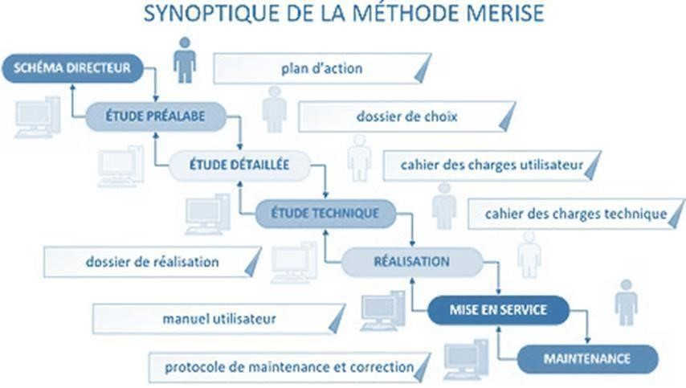

* + 1. **Relation Base De données (Access) :**

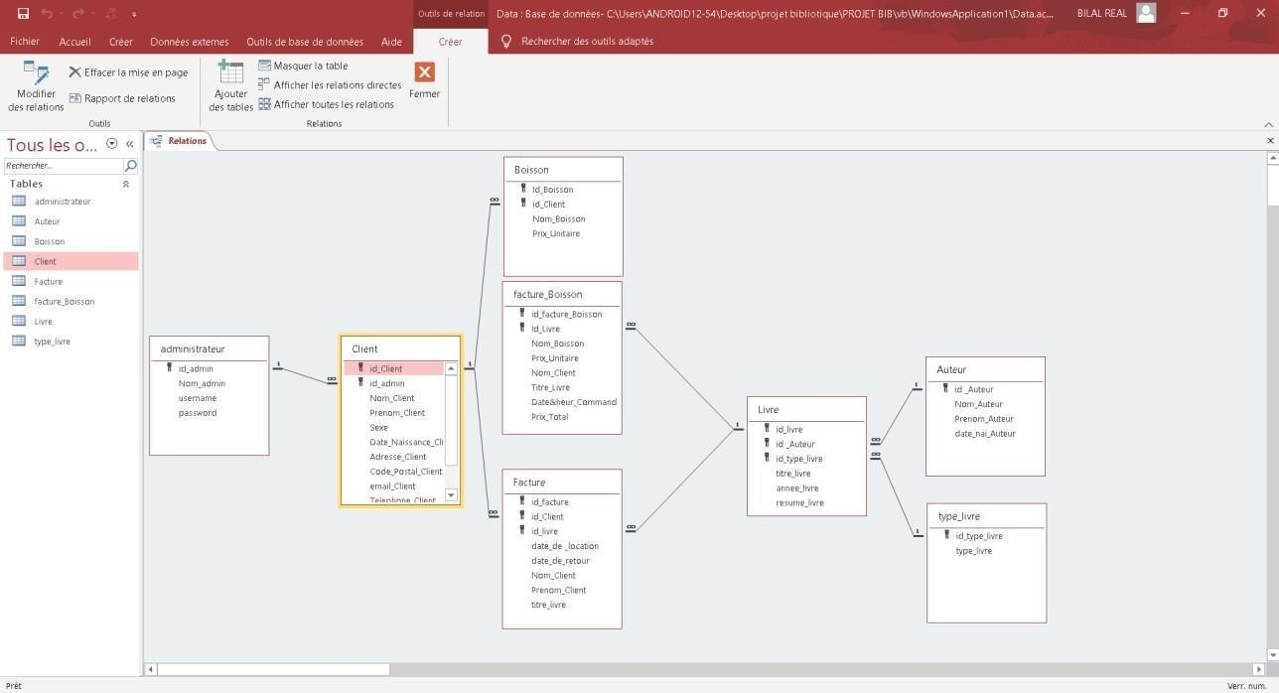

**Figure 11 : la relation de base données**

* + 1. **Modèle Conceptuelle de Données :**

Le modèle conceptuel de données (MCD) a pour but d'écrire de façon formelle les données qui seront utilisées par le système d'information. Il s'agit donc d'une représentation des données, facilement compréhensible, permettant de décrire le système d'information à l'aide d'entités.

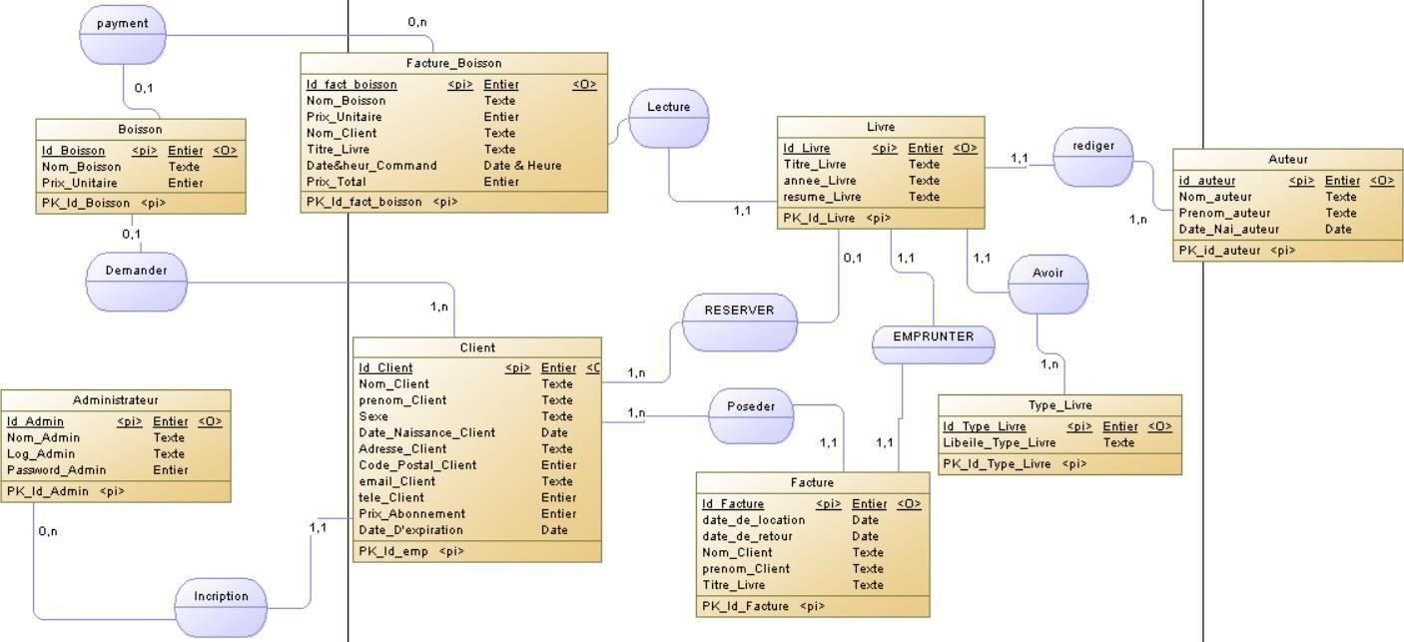

**Figure 12 : MCD**

* + 1. **Modèle Logique de Données :**

Le modèle logique des données (MLD) consiste à décrire la structure de données utilisée sans faire référence à un langage de programmation. Il s'agit donc de préciser le type de données utilisées lors des traitements. Ainsi, le modèle logique est dépendant du type de base de données utilisé.

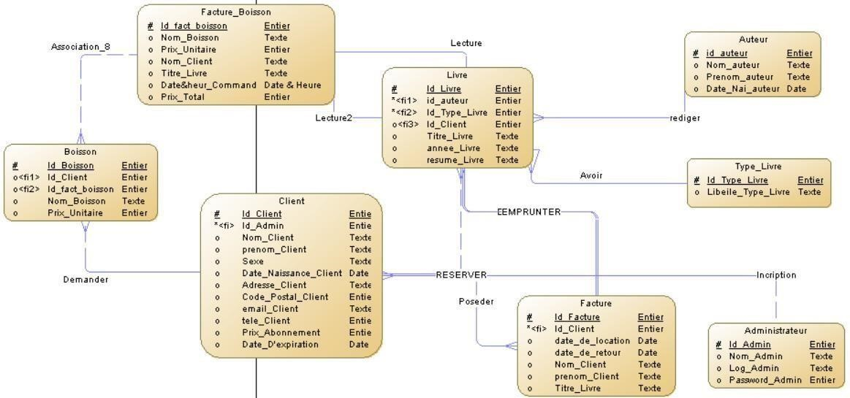

**Figure 13 : MLD**

* + 1. **Modèle Physique de Données :**

Un Modèle Physique de Données (MPD) est un outil de conception de base de données qui

permet de définir la mise en œuvre de structures physiques et de requêtes portant sur des données

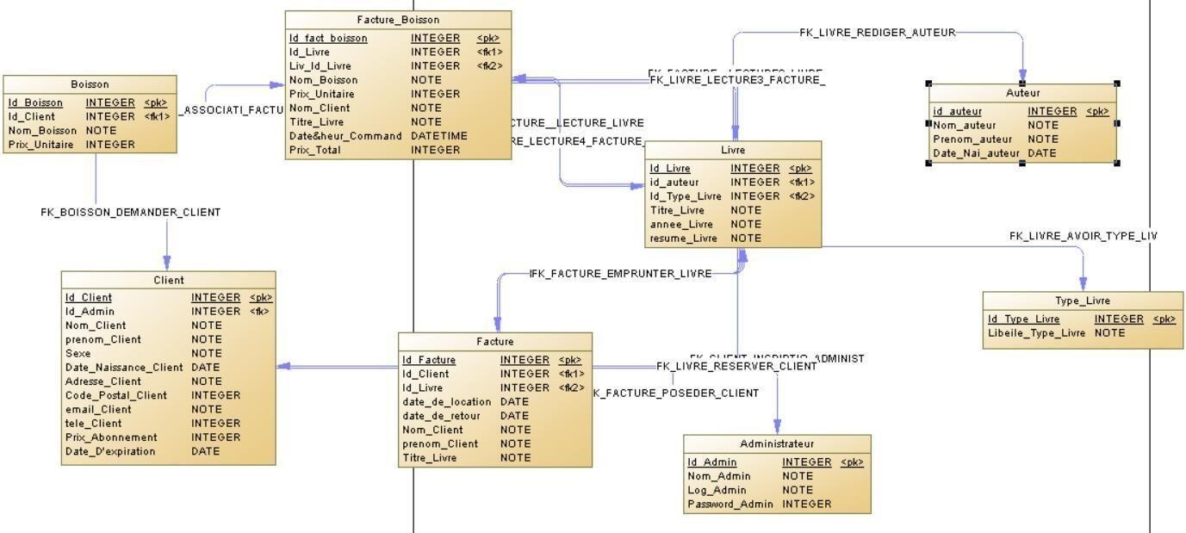

**Figure 14 : MPD**

* + 1. **Modèle Conceptuelle de Traitement :**

Le modèle conceptuel de traitements est une représentation graphique des traitements du système d'information. Avant d'entamer cette étape, il est nécessaire de présenter quelques concepts de base.

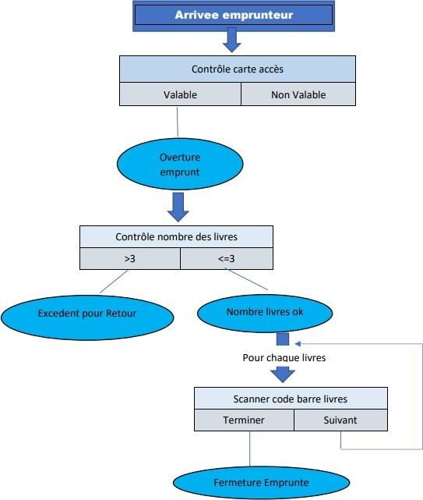

**Figure 15 : MCT**

* + 1. **Modèle Conceptuelle de Communication**

Le modèle conceptuel de communication (M.C.C.) a pour but de modéliser les arcs de communication entre les différents intervenants (ou acteurs) d'un projet ou d'une application

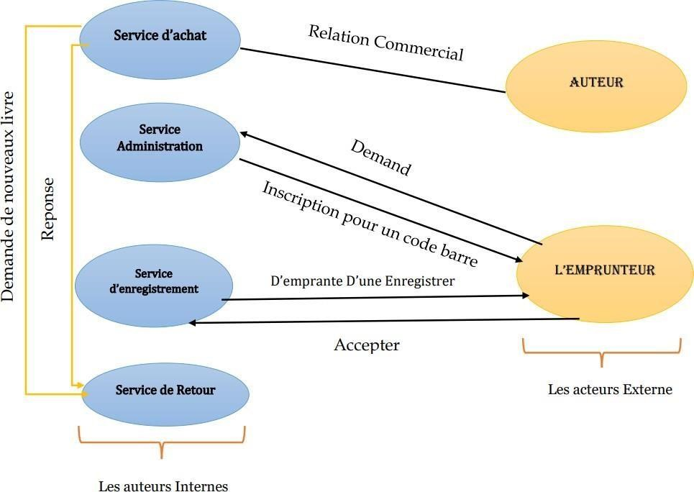

**Figure 16 : MCC**

1. **Réalisation et mise en œuvre**

**1. Interface de l’application**

* 1. **Page Login :**

Cette page de saisie de l'application extrait le nom et le mot de passe de la base de données

L’administrateur doit taper un nom d’utilisateur et un mot de passe. Si les deux conditions sont vérifiées l’administrateur pourra utiliser l’application sinon il aura un message d’erreur.

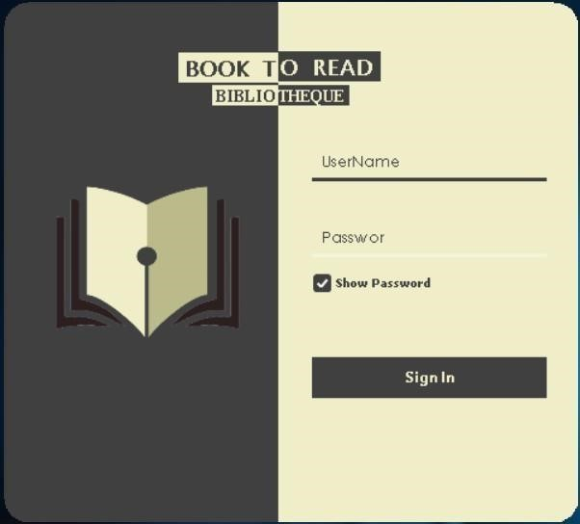

**Figure 17 : Page login**

* 1. **Menu de l’application :**

La page d'accueil qui nous présente le programme



**Figure 18 : Page Home**

* 1. **Page D'administrateur :**

Cette interface est utilisée spécifiquement par les administrateurs de bibliothèque, et nous ajoutons également de nouveaux administrateurs où ils peuvent se réinscrire.

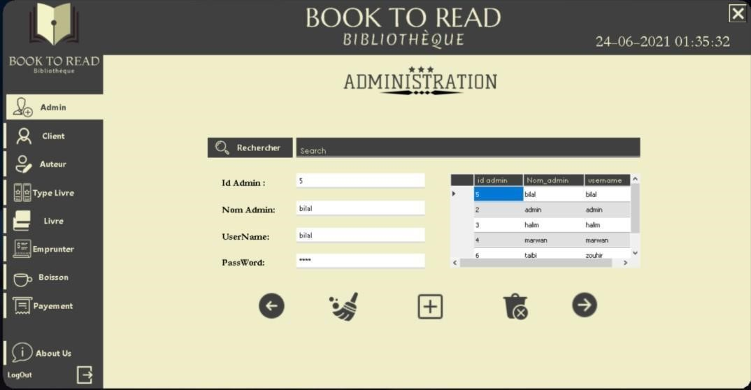

**Figure 19 : Page Admin**

**: Button Précédent**



**: Button pour Effacer Les Zone de texte**

**: Button Pour Ajouter les informations sur la base de données**

**: Button Pour Supprimer les informations sur la base de données**

**: Button Suivant**

* 1. **Interface client et ajouter nouveau client :**

Cette page nous présente les clients qui sont inscrits dans la bibliothèque et une carte d'abonnement est extraite pour une utilisation dans la location de livres

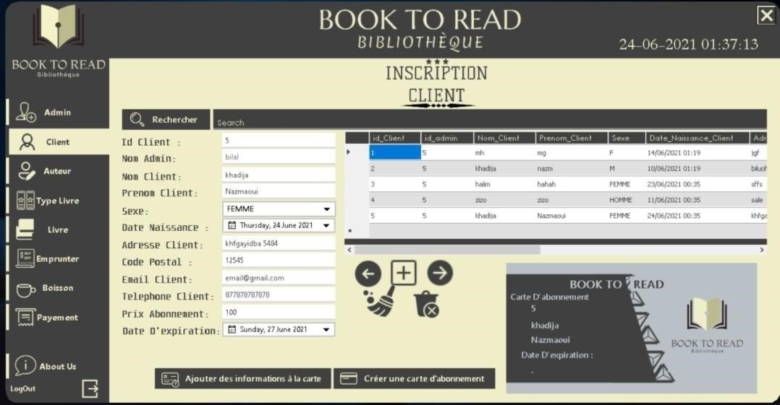

**Figure 20 : Page Client**

* 1. **Interface Auteur :**

Cette interface nous fournit les noms des auteurs des livres que nous avons et nous ajoutons également des auteurs pour les nouveaux livres

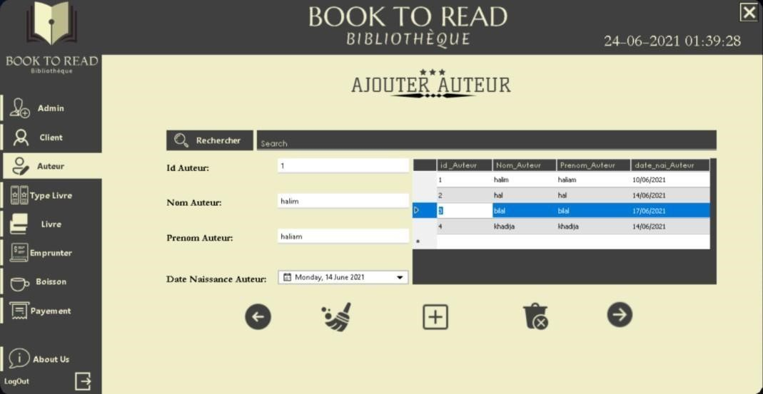

**Figure 21 : Page Auteur**

* 1. **Interface Les Type Des Livres :**

Cette interface nous fournit les noms des catégories de livres que nous avons et nous ajoutons également des catégories pour les nouveaux livres

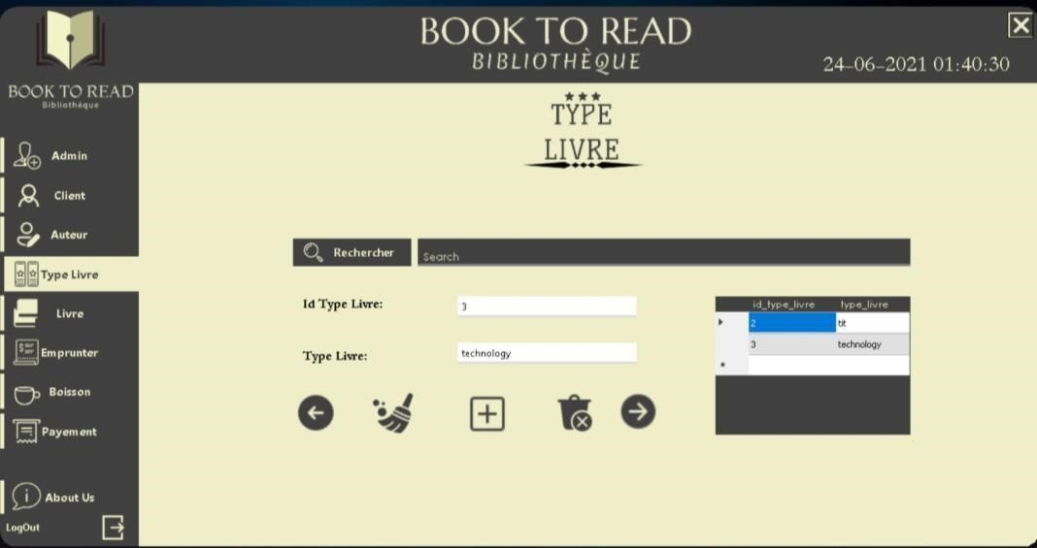

**Figure 22 : type De livre**

* 1. **Interface Livres :**

Cette interface nous fournit les noms de livres que nous avons également dans lesquels nous ajoutons de nouveaux livres

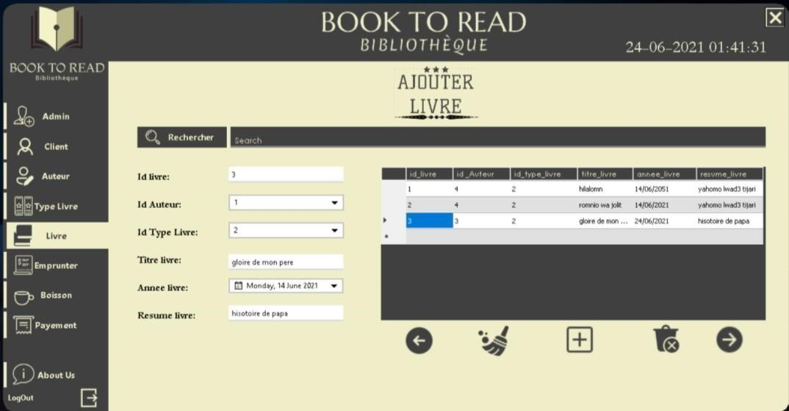

**Figure 23 : page de livre**

* 1. **Interface Emprunter :**

Ce sont les livres qui ont été loués par les clients et nous extrayons un document pour prouver le loyer

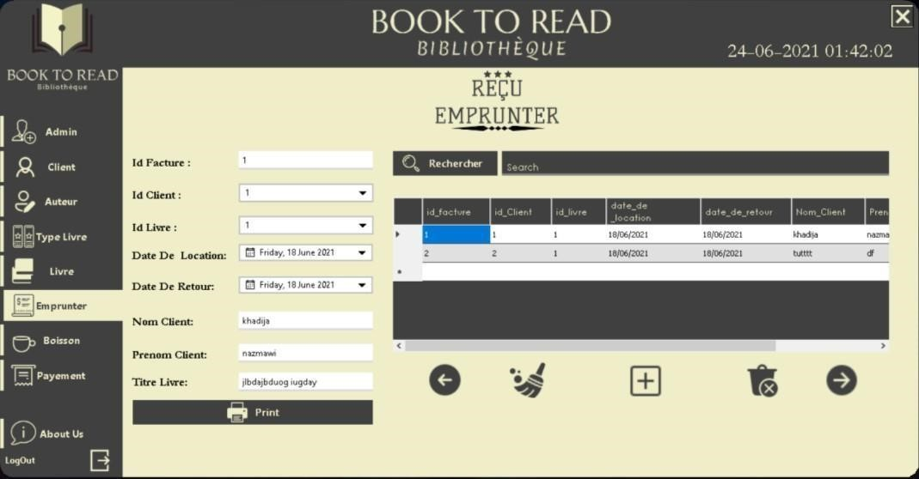

**Figure 24 : Interface Emprunter**

Par exemple Reçu Emprunter :

**Figure 25 : Recu Emprunter**

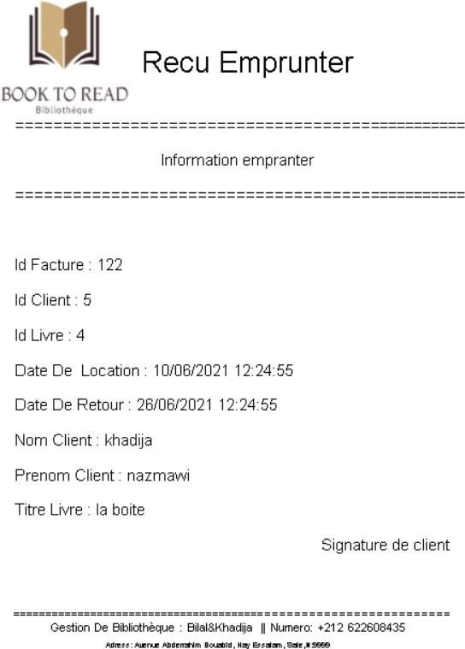

* 1. **Interface boisson et la facture de consommation :**

Cette page a été utilisée pour les clients qui viennent lire des livres sans les louer et demandent des boissons. Cette page est l'endroit où nous choisissons les boissons sélectionnées et extrayons la facture avec les informations des boissons et leur prix, le nom du client et le ou les livres qu'il a lu.

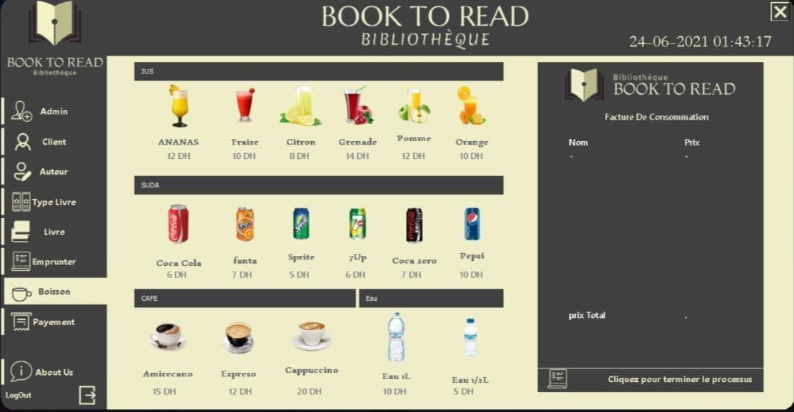

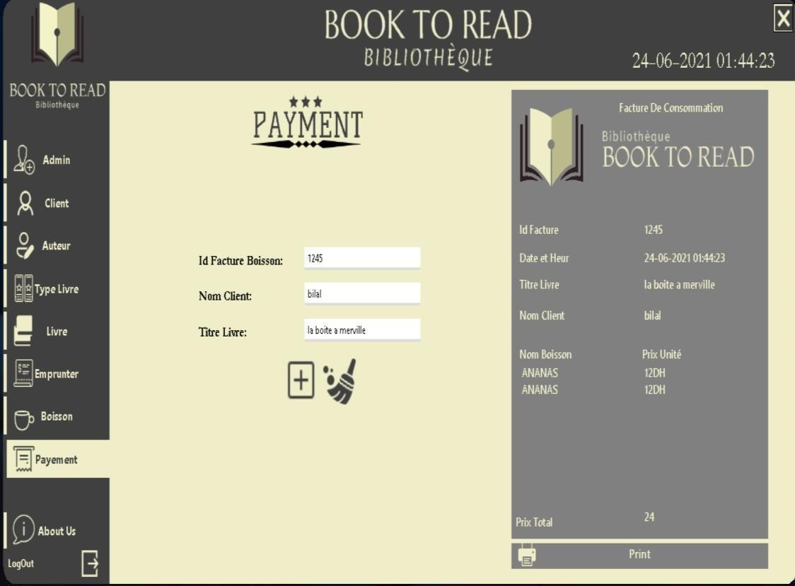

**Figure 26 : Consummation et La facture**

1. **Conclusion**

Ce projet a pour but principal la mise en œuvre d’une application qui permet de gérer une BIBLIOTHEQUE.

Cette application va imposer un ensemble de fonctionnalités pour transformer l’ancienne procédure manuelle en une application informatisée, souple, efficace et pratique et permet de :

* + - Elimination de toutes rédactions manuelles.
    - Une gestion des droits d’accès à l’aide des mots de passe pour augmenter la sécurité.
    - Offrir des possibilités d’intégration et rapidité du traitement quotidien

Pour faire face à ce problème, on a traité un projet dans lequel on a essayé d’aborder trois parties

:

* + - Présentation de projet.

* + - Et une partie consacrée à la réalisation du projet.

A la fin, nous tenons à dire que le travail que nous avons réalisé est loin d’être parfait, car nous venons juste entamer les premiers pats sur ce long chemin de l’informatique.

Nous tenterons de bien développer notre application pour obtenir finalement un résultat satisfaisant.

**VIII. Bibliographie**

<https://fr.wikipedia.org/wiki/Microsoft_Word><https://fr.wikipedia.org/wiki/Microsoft_Access><https://fr.wikipedia.org/wiki/Microsoft_PowerPoint><https://fr.wikipedia.org/wiki/PowerAMC><https://fr.wikipedia.org/wiki/Microsoft_Visual_Studio><https://fr.wikipedia.org/wiki/Visual_Basic>

[https://www.commentcamarche.net/contents/655-merise-initiation-a-la-conception-de-systemes- d-information](https://www.commentcamarche.net/contents/655-merise-initiation-a-la-conception-de-systemes-d-information)

[https://www.developpez.net/forums/d1871425/generaldeveloppement/alm/modelisation/schema/](https://www.developpez.net/forums/d1871425/generaldeveloppement/alm/modelisation/schema/gestion-d-bibliotique/)

[gestion-d-bibliotique/](https://www.developpez.net/forums/d1871425/generaldeveloppement/alm/modelisation/schema/gestion-d-bibliotique/)

[https://www.ladissertation.com/Sciences-et-Technologies/Informatique-Internet/Cahier-des](https://www.ladissertation.com/Sciences-et-Technologies/Informatique-Internet/Cahier-des%20charges-dune-application-de-gestion-d%C3%A9cole-225414.html)

[charges-dune-application-de-gestion-d%C3%A9cole-225414.html h](https://www.ladissertation.com/Sciences-et-Technologies/Informatique-Internet/Cahier-des%20charges-dune-application-de-gestion-d%C3%A9cole-225414.html)ttps://stackoverflow.com/